实验1.1A
通过设置filter规则为’icmp’，可以过滤掉其他的数据包；通过指定prn的参数为显示数据包的函数在终端打印数据包。在执行sniffer.py脚本的同时，使用ping发出icmp数据包。
当使用sudo执行脚本时可以正常捕获icmp包，如下图：
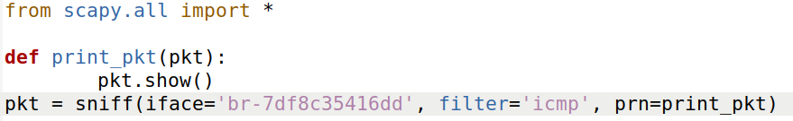
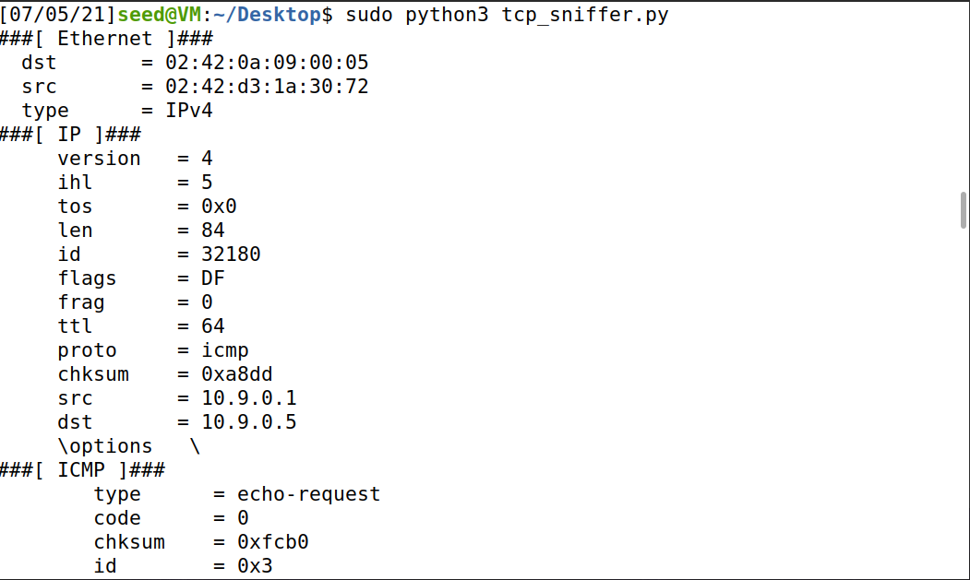
当不使用sudo执行脚本时，显示操作不被允许，根据报错可以看到这是因为__init__socket.socket.init(self,family,type,proto,fileno)函数的执行需要更高的权限。
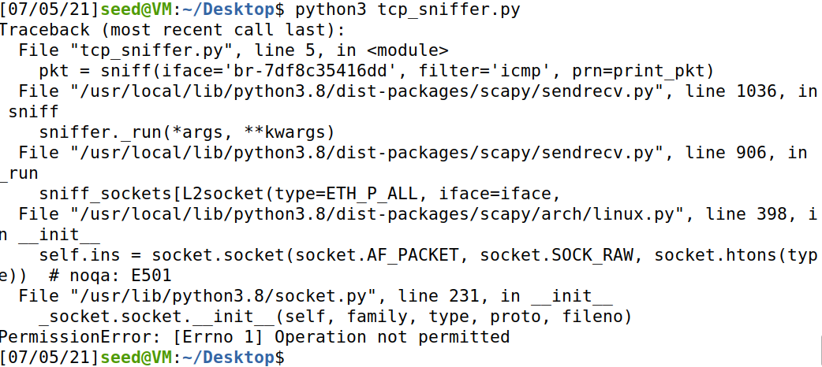

实验1.1B
总嗅探程序如图
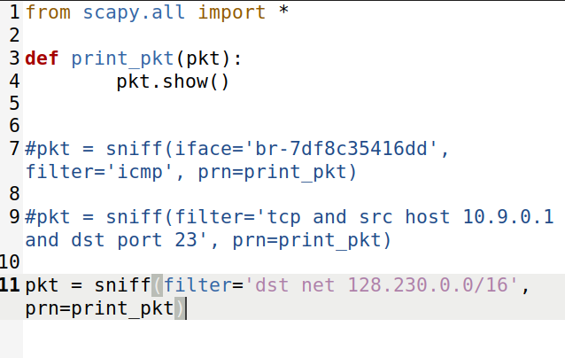

（1）同1.1A

（2）发包脚本
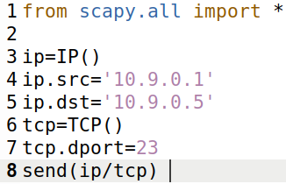

接收的包
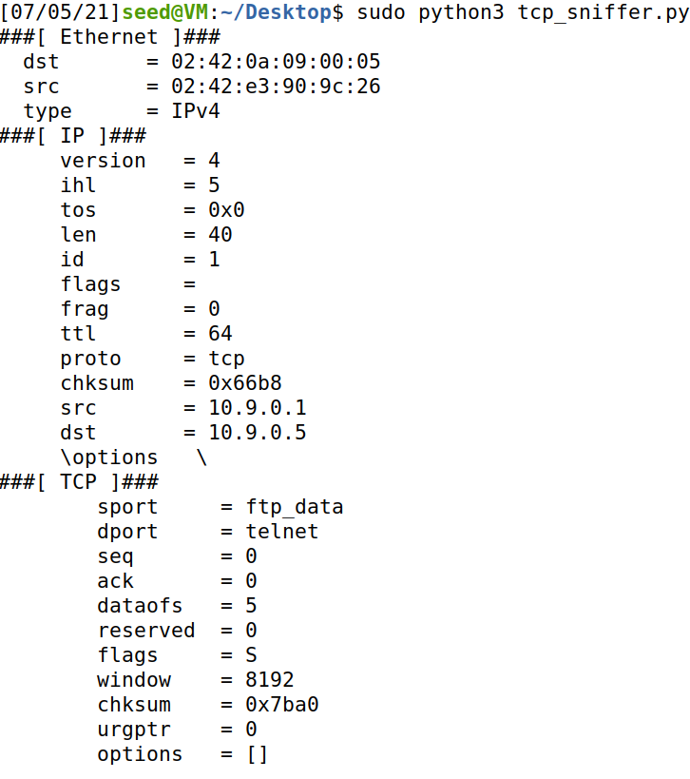

（3）发包脚本
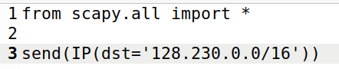
接收的包
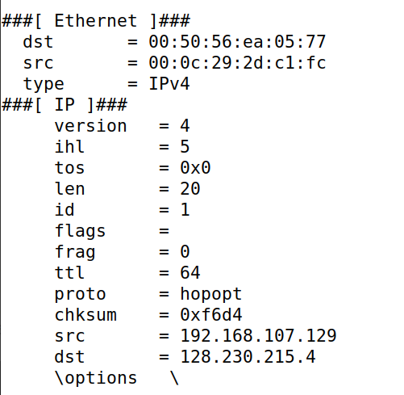
实验1.2
发包程序
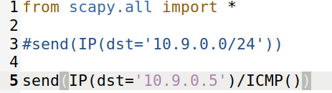
用wireshark看到来回的数据包

实验1.3
程序如下：
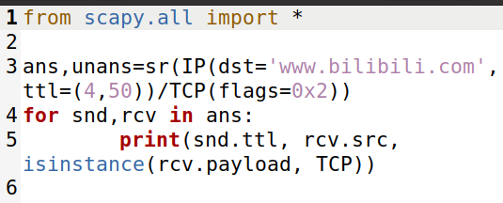

结果如下，可以看到报文的路径：
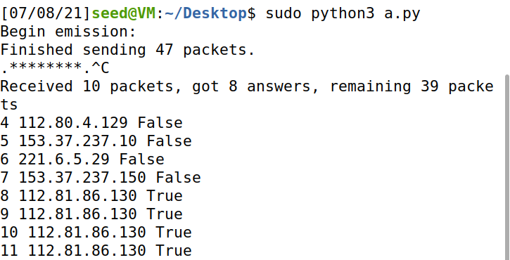

实验1.4
代码如下：
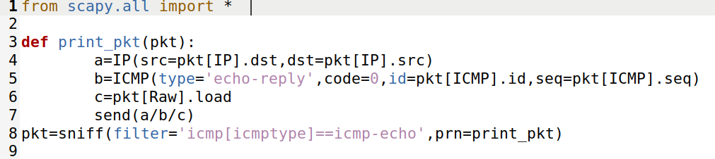
Ping 1.2.3.4结果如下
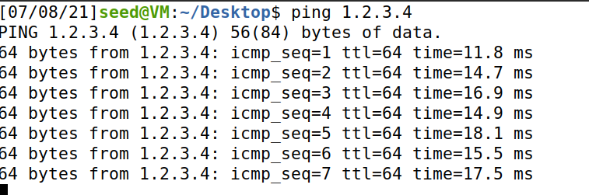
Ping 10.9.0.99 该地址在该网段中，不会通过网络接口，无法被嗅探到并发出欺骗报文，因此显示地址不可达：
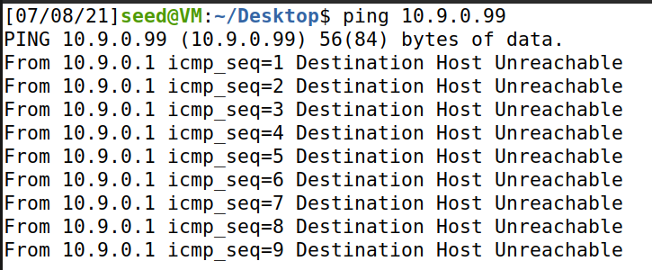
Ping 8.8.8.8 除了伪造的回复报文，还会接收到真实返回的报文，所以显示报文重复：
